Collège | Rituels calcul littéral

Diapo 1 :
Réduire : 4 – 2x – 5x = ….........

Diapo 2 :
Réduire : – 3x (– 2x) =.........

Diapo 3 :
Réduire : 8 – 3x² – 4x² = ….......

Diapo 4 :
Réduire : 4x + 5x – 12x = …........

Diapo 5 :
Supprimer les parenthèses et réduire: 2x – (4x – 5 ) = …........

Diapo 6 :
Développer : 3 (y + 1)=............

Diapo 7 :
Développer : 5(t – 2)=............

Diapo 8 :
Développer : 8(2a + 3) = ...........

Diapo 9 :
Développer : 2x(3x + 2) = ...........

Diapo 10 :
Développer : 4a²(a + 3) = ...........

Diapo 11 :
Factoriser : 5a – 25 = ….......

Diapo 12 :
Factoriser : 3a² + 6a = ….......

Diapo 13 :
Calculer 3b – 5 pour b = -1

Diapo 14 :
Calculer 5a² + 1 pour a = 3

Diapo 15 :
Calculer 5a² + 1 pour a = -1

Diapo 16 :
Développer et réduire : (2x + 1)(3x + 4) = ...............................

Diapo 17 :
Développer et réduire : (5x – 2)(2x – 3) =..............................

Diapo 18 :
1ère identité remarquable.

Diapo 19 :
2ème identité remarquable.

Diapo 20 :
3ème identité remarquable.

Diapo 21 :
Développer et réduire : (x + 5)²=........................

Diapo 22 :
Développer et réduire : (a – 3)²=........................

Diapo 23 :
Développer et réduire : (t + 6)(t – 6)=........................

Diapo 24 :
Développer et réduire : (2x + 3)²=........................

Diapo 25 :
Développer et réduire : (5a – 4)²=........................

Diapo 26 :
Développer et réduire : (3t + 7)(3t – 7)=........................

Diapo 27 :
Factoriser : b² + 10b + 25 = …..............

Diapo 28 :
Factoriser : x² – 6x + 9 = …..............

Diapo 29 :
Factoriser : y² – 81 = …..............

Diapo 30 :
Factoriser : 9b² + 6b + 1 = …..............

Diapo 31 :
Factoriser : 25x² – 20x + 4 = …..............

Diapo 32 :
Factoriser : 49y² – 9 = …..............

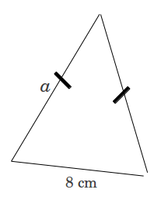
Diapo 33 :
Exprimer en fonction de a le
périmètre de ce triangle isocèle.

Diapo 34 :
Calculer le périmètre du rectangle.

Diapo 35 : Diapo 36 :
Exprimer en fonction de a le Exprimer en fonction de x l'aire
périmètre du polygone. de la partie grisée.
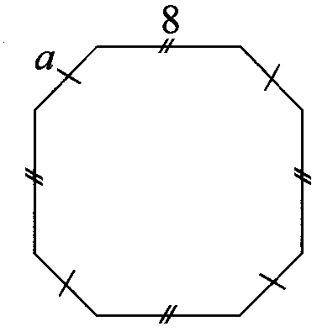
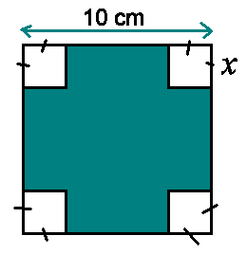

Diapo 36 :

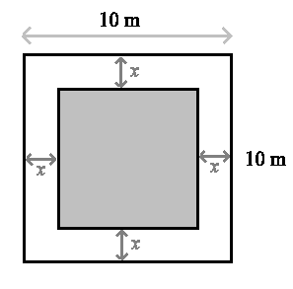
Diapo 37 :
Jacques a fait construire une piscine
carrée. Il a carrelé le bord de cette
piscine. Exprimer en fonction de x
l'aire de la partie grisée :

Diapo 38 :
On considère le programme de calcul
suivant :
- choisir un nombre
- le multiplier par 2
- soustraire 5
- Elever au carré le résultat précédent
Quelle expression littérale obtient-on si on choisit un nombre quelconque x ?

